в

**МИНИСТЕРСТВО ОБРАЗОВАНИЯ И НАУКИ РЕСПУБЛИКИ ДАГЕСТАН**

**МКОУ"КАДАРСКАЯ ОСНОВНАЯ ОБЩЕОБРАЗОВАТЕЛЬНАЯ ШКОЛА"**

**368220, РД. Буйнакский район, с. КадарE-mail:** [**kadar_school_1@mail.ru**](mailto:kadar_school_1@mail.ru) **тел. 8-989-485-55-22**

**Информация**

**о мероприятиях проведенных в МКОУ «Кадарская ООШ»**

**ко Дню разгрома советскими войсками немецко-фашистских войск в битве за Кавказ.**

**9 октября** - День разгрома советскими войсками немецко-фашистских войск в Битве за Кавказ в  1943 году.

Битва  за  Кавказ  -  одно  из  самых  длительных  и  кровопролитных сражений Великой Отечественной войны, продолжавшаяся 442 дня (с 25 июля 1942  года  по  9  октября  1943  года)  и  сыгравшая  важную  роль  в  создании и завершении коренного перелома в ходе Великой Отечественной войны.

**8-9 октября  2020 года** в  МКОУ «Кадарская ООШ» прошли памятные  мероприятия,

посвященные Дню воинской Славы.

|  |  |  |  |  |  |  |  |
| --- | --- | --- | --- | --- | --- | --- | --- |
| № | Дата | Класс | Мероприятие  (краткое описание) | Место, время проведения | Организаторы мероприятия | Приглашенные  гости | Численность учащихся (челов.) |
| 1 | 08.10.2020г. | 7 | **Урок Мужества «Битва за Кавказ.9 октябрь 1943 г.»**  Урок Мужества «Битва за Кавказ» был проведен с учащимися 7 класса. Главной целью урока стало расширение знаний учеников о героических страницах истории нашего Отечества, воспитание патриотизма, гражданственности, чувства гордости и уважения к историческому прошлому Родины.  Ребята узнали о военных действиях в 1942 – 1943 гг на Кавказе ,о тяжелом периоде гитлеровской оккупации и подвигах партизан. Битва за Кавказ вошла в историю как пример мужества и доблести героического народа в борьбе за свою независимость. Золотыми буквами в историю Великой отечественной войны вписаны имена наших земляков.  Учащиеся «минутой молчания» почтили память всех неизвестных солдат, защищавших Отечество, которые ценой своей жизни сберегли Родину, и выразили благодарность и уважение к воинской доблести и славе | Кадарская ООШ | Учитель истории  Изиева З.А. | Директор школы  Омарова А.С. | 12 |
| 2 | 09.10.2020г. | 6 | **Урок « День разгрома советскими войсками немецко –фашистских войск в битве за Кавказ**»  Классный руководитель Магомедова А.Ю.познакомила учащихся 6 класса  с событиями, которые произошли на Кавказе во время ВОВ, с подвигом советских солдат на перевале; воспитывать чувство гордости за свою Родину, родную армию, чувство уважения к старшему поколению и преклонения перед их подвигом. | Кадарская ООШ, | Кл.руководитель 6 класса  Магомедова А.Ю | Зам.по УВР  Магомедова З.З. | 15 |
| 3 | 09.10.2020г. | 9 | **Классный час «Битва за Кавказ»**  Изиева З.А.рассказывала об освобождении Кавказа, демонстрировала отрывки из фильма «Битва за Кавказ» Учащимся в наглядной презентационной форме было рассказано о тяжёлом для всех жителей Ставрополья, периоде гитлеровской оккупации. Дети узнали, что битва за Кавказ имела для нашей Родины жизненно важное значение, а сама борьба с врагом приняла крайне ожесточённый характер. В заключении ученики сделали самостоятельный вывод о том, что даже спустя более 77 лет необходимо помнить о самых героических страницах истории и нашей страны и своей малой Родины. | Кадарская ООШ, | Учитель истории  Изиева З.А. | Директор школы  Омарова А.С. | 13 |

Содержание мероприятий было пронизано чувством уважения к боевому прошлому, к трудолюбивому героическому народу нашей страны  и направлено на воспитание чувства гордости за свою малую родину.

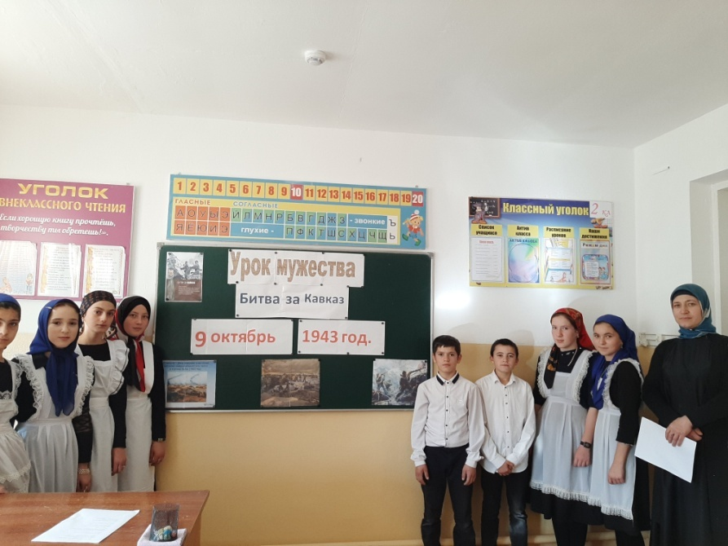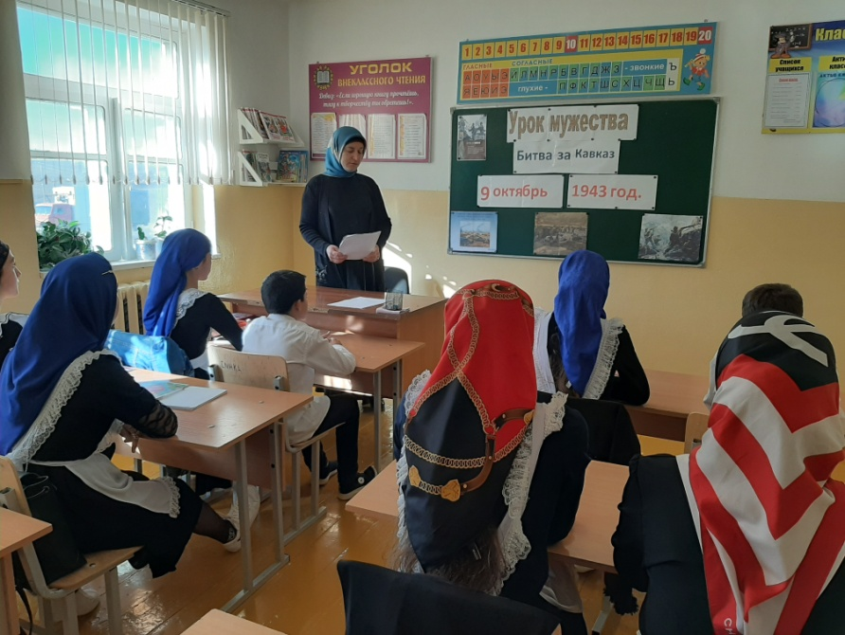

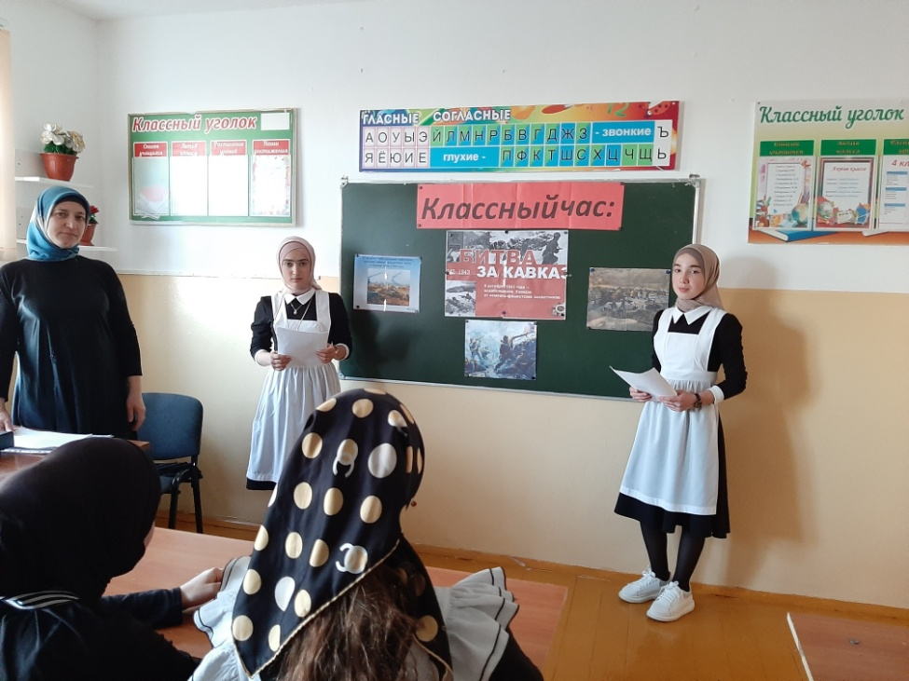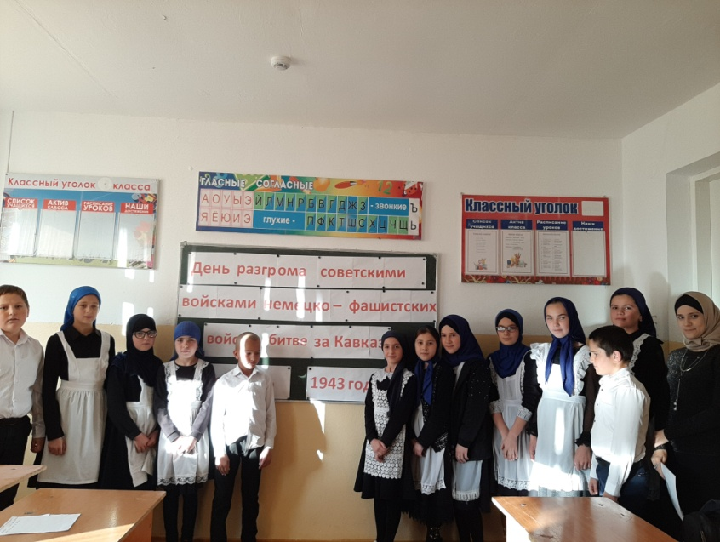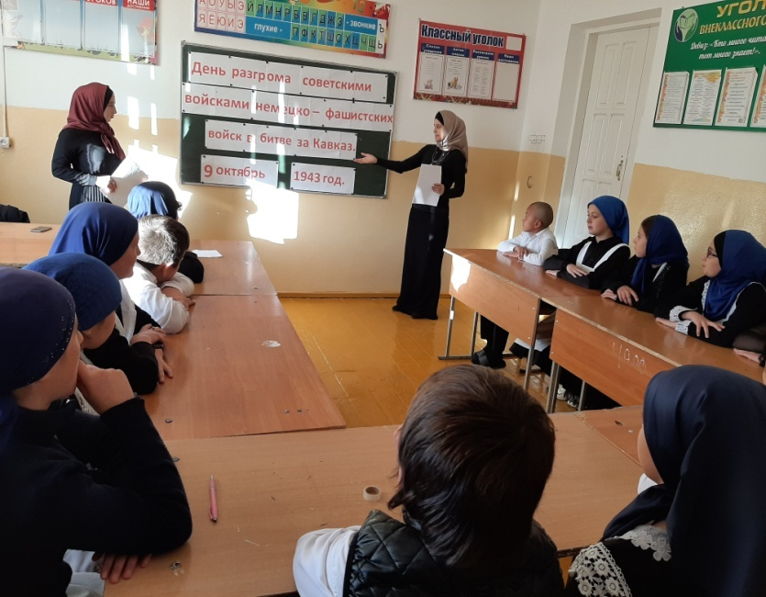

Зам .по УВР________________Магомедова З.З.